高階再生核近似法對局部渦流之模擬

施文凱、關百宸、孫健庭
(臺灣海洋大學，基隆, Email: paichen@ntou.edu.tw)

摘要：本篇使用再生核近似法處理不均勻流場的局部渦流問題。再生核近似法是無網格法中最早使用多項式重建性產生高精度形函數的方法，以往都用於弱形式加拉金法處理固體力學問題上。他有無網格法容易建立空間離散的特性，並且能直接使用高階近似與使用較少的點數處理複雜的局部解。另外，本文使用強形式取代弱形式以增加計算效率，並引入權重法與錯位壓力投影增加方法的穩定度。最後，本研究使用所提出的強形式再生核近似法求解幾個複雜的流場問題，包含簡單發展流的收斂測試、穴流、階梯紊流場等，可以證明本方法有很高的的效率與精確度。未來將進一步利用無網格的特性，加入調適網格、MPI或GPU併行與高雷諾數。
关键词：無網格法；再生核近似；納維-斯托克斯方程
- 引言
頂蓋驅動的穴流問題計算流體力學中具代表性的問題之一，在矩形空間裡的黏性流體因為黏滯力的影響，隨著頂蓋邊界的移動而形成漩渦。簡單的幾何形狀讓數值模型的建立非常容易，但是在簡單的幾何空間中，包含了許多流體力學現象，渦旋、二次流、過度流以及紊流的發展等等，因此穴流問題時常做測試新的數值方法的標準之一。
近年來無網格法已逐漸發展成熟並大量用來應用在工程問題上，無網格法不需建立數值網格，省略了繁瑣複雜的前置網格建立作業，同時避免了網格間連續性的問題，爾且容易建立高階近似函數。目前無網格法已經被應用在求解不可壓縮黏性流體問題上，例如廣義有限差分法(GFDM)[1]，徑向基底函數配點法(RBF)[2]，無網格Petrov-Galerkin法[3]。
本文的大綱如下：第二段介紹了控制方程式以及再生核近似的基本理論。第三段為數值處理的方法，包含時間積分的投影法、交錯網格、以及拉格朗日乘數法。第四段為管流測試問題以及穴流問題的數值模擬結果。最後是根據數值結果提出的結論與討論。
- 基本理論
納維-斯托克斯方程：納維-斯托克斯方程描述了黏性流體質點的運動，它的假設是整個流體都是連續體，流場中不含有氣泡或是其他空隙，且所有的物理量都是可以微分的。納維-斯托克斯方程式包含了質量守恆方程式
（1）
與動量守恆方程式
（2）
其中是密度，u是三個方向的速度，P是施加在一個流體例子表面的應力張量，g是重力加速度。
本研究中使用的那維-斯托克斯方程為不可壓縮牛頓流體的特別形式，因此密度不會隨著時間和位置改變，式變為
（3）
並假設流體具有等向性且黏滯係數為常數，將應力以下式取代
（4）
其中為黏滯係數，p是壓力。代回動量守恆方程式後可得
（5）
在套用到本研究的問題前先將方程式無因次化來得到帶有雷諾數Re的方程式，如下式所示，在後面的例題會以雷諾數來表示所測試流體的特性。
（6）
再生核近似方法：本研究在尤拉描述的架構下以再生核質點法近似納維-斯托克斯方程的空間離散部分，對於任意一個函數f(x)，它的近似方程可以表示為[4]
（7）
其中是RK形函數，I是第I個質點。RK形函數又可以表示為
（8）
其中為修正方程，為核函數。修正方程是一組多項式方程，可表示為
（9）
其中
（10）
（11）
將方程式代入可得到RK形函數如下所示
（12）
核函數（Kernel function）為一組區域函數，只在指定的區域內有值，且與中心點的距離成反比，這個指定的區域為影響域，RK近似屬於全域連續，但只在影響域內有值，因此可以做到局部近似。核函數決定了RK近似方法的連續性以及平滑性，它有許多不同的階數和形狀，只要在影響域內是平滑且連續的方程式都可以使用。本研究使用三階 B-Spline 函數當作核函數，確保對形函數做二次微分時形函數還是連續的。下圖 1為二階RK形函數和離散點，影響域為2.5倍的點距。
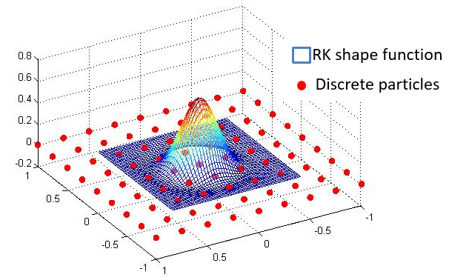
圖1 二階RK形函數和質點分布圖
- 數值處理
投影法：投影法很常被用來運用於實現不可壓縮納維-斯托克斯方程，它的特點就是能夠將流體速度與壓力樣的計算分離，比直接去求解原本的耦合方程式來的容易且有效。首先取納維-斯托克斯方程的動量守恆方程式，以隱式尤拉法離散時間積分項，並在中間插入一個中間速度項
（13）
這裡的n代表的是第n步計算的物理量。我們將一個時間步以中間速度項分為前半步與後半步，前半步只以速度項計算出中間速度並忽略不可壓縮的限制條件，後半步以壓力梯度去修正中間速度並且引入了不可壓縮性
（14）
對後半步兩邊取散度，並引入不可壓縮條件，可將方程式改寫為
（15）
求解這一條泊松方程即可求得壓力項。
交錯網格：交錯網格是一種流體力學常見的空間離散方式，將壓力點與速度點的位置分開擺放，較符合納維-斯托克斯方程推導時的空間離散設置，同時可以避免低階數值近似可能會遇到的棋盤格問題。本研究交錯網格離散點的設置如下圖2所示，整個投影法的求解流程可以分為3個步驟
第一步：在速度點上以第n步的速度場求解中間速度場
（16）
第二步：將中間速度內插到壓力點上，以壓力點計算第n步的壓力場
（17）
第三步：在速度點的位置上計算壓力梯度，修正中間速度來得到第n+1步的速度場
（18）
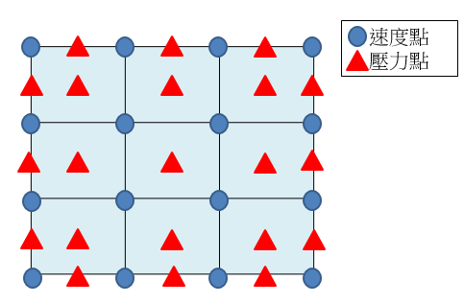
圖2 交錯網格離散點設置圖
拉格朗日乘數法：拉格朗日乘數法是一種求極值的方法，能夠求解當n個變數的函數在k個限制條件下的最佳化問題，改寫成求解n+k個變數的拉格朗日函數的極值，但是沒有限制條件的問題。一般情況直接解開方程式並將邊界條件代入、消去變數來求解問題是很困難的，拉格朗日乘數法最大的優點是能夠在沒有顯式限制條件的情況求解問題，將有限制條件的問題改寫為求解拉格朗日函數的局部最佳解，再根據問題去判斷哪些解是問題所求的極值。對不可壓縮納維-斯托克斯方程來說，壓力便是作為對控制方程式套用限制條件的拉格朗日乘數，它對暫存速度的修正引入了不可壓縮性的限制條件，因此我們只需要直接解一條泊松方程即可但是目前泊松方程的邊界條件只有四邊的壓力通量為0，缺少一類邊界的情況會使矩陣奇異無法求解，因此參考W. D. Henshaw的文章[5]增加一項全域一類邊界條件
（19）
NP為全域的離散點數。寫成矩陣形式為
（20）
其中，。雖然是假想的邊界條件，但在投影法後半段修正所需要的是壓力梯度，因此依然可以套用到本研究的問題。
- 數值算例
管流測試：為了測試提出的數值模型，以簡單的二維管流問題與商業軟體的結果做比較來驗證問題。計算域為管徑1m、管長15m，雷諾數為150。管流的初始條件為速度為0，入口的速度邊界條件為，入口的壓力邊界條件為，出口的速度邊界條件為，出口的壓力邊界條件為。頂端和底部為不滑移條件的牆邊界。管流測試問題在層流狀態下的解析解為Hagen-Poiseuille flow，出口處的層流曲線為拋物線
（21）
為中心線的速度，根據通量守恆求出 ， 為平均速度為1，r為計算位置與中心線的距離，D為導管直徑。
與ANSYS Fluent的結果比較，出流端的速度曲線最大值與解析解的相對誤差，對誤差與點距取log後結果如下圖3所示，可以看到提出的模型在相同的網格尺寸下有較高的準確度。
圖3 管流測試收斂圖(方形為RK近似數值解，圓形為ANSYS Fluent的結果)
穴流問題測試：穴流幾何形狀為的矩形空間，初始條件為速度為0，上方有的穩定流動邊界，其餘三個邊界皆為無滑動邊界條件，四邊的壓力邊界條件皆為二類邊界條件，。設定有一個穩定條件，當兩個時間步之內的速度增量小於時，判斷流場達到穩定即停止計算。使用二階RK形函數去進行計算，測試了雷諾數分別在100、400、與1000時的情形。
下圖 4至圖 6為離散點為1681點，三種雷諾數的流線圖，可以看到主渦明顯的形成，隨著雷諾數增加，漩渦中心漸漸往矩形空間的中心移動；右下角的角渦亦隨著雷諾數增加慢慢形成，越來越明顯。下圖 7至圖 12與文獻(王士華，2017年)的結果做比較，比對在x=0.5處的水平速度，以及在y=0.5處的垂直速度，證明我們所提出的數值模型能夠以較少的點收練到與文獻相同的結果，能夠比較少的計算量達到較佳的準確度。
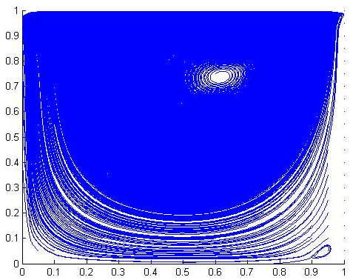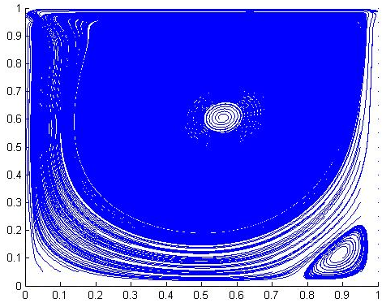
圖4 雷諾數為100、離散點為1681點的流線圖 圖5 雷諾數為400、離散點為1681點的流線圖
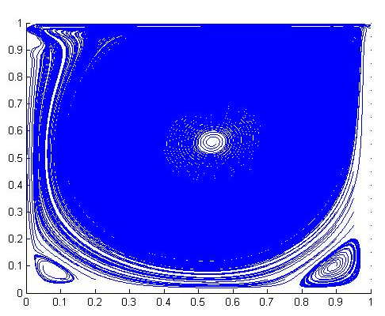
圖6 雷諾數為1000、離散點為1681點的流線圖

（a）研究結果 （b）文獻結果（王世華，2017^{[1]}）
圖7 雷諾數為100，x=0.5的水平速度比較圖

（a）研究結果 （b）文獻結果（王世華，2017^{[1]}）
圖8 雷諾數為100，y=0.5的垂直速度比較圖

（a）研究結果 （b）文獻結果（王世華，2017^{[1]}）
圖9 雷諾數為400，x=0.5的水平速度比較圖

（a）研究結果 （b）文獻結果（王世華，2017^{[1]}）
圖10 雷諾數為400，y=0.5的垂直速度比較圖

（a）研究結果 （b）文獻結果（王世華，2017^{[1]}）
圖11 雷諾數為1000，x=0.5的水平速度比較圖

（a）研究結果 （b）文獻結果（王世華，2017^{[1]}）
圖12 雷諾數為1000，y=0.5的垂直速度比較圖
- 結論
本研究以再生核近似方法在尤拉描述的架構下對於不可壓縮納維-斯托克斯方程進行數值模擬，結合了投影法與拉格朗日乘數法，使用交錯網格建立數值模型，用額外的離散點計算泊松方程來求得壓力修正項。
本研究進行了兩項基本測試，管流問題給定一固定平均流速，經過邊界層影響流速曲線，出流端速度會變為拋物線，與商業軟體進行比較，在同樣的網格大小夠得到較高的準確度。穴流問題測試雷諾數從100至1000，在離散點數為1681點至10201點時的結果，與文獻進行比較，證明了所提出的方法能夠以較少的點數達到更高的準確度。

参 考 文 献

- 王士華(2017)，結合廣義有限差分法與GPU平行計算模擬水動力問題，國立臺灣海洋大學河海工程學系碩士學位論文。
- Shu, C., H. Ding, and K. S. Yeo. "Local radial basis function-based differential quadrature method and its application to solve two-dimensional incompressible Navier–Stokes equations." Computer methods in applied mechanics and engineering 192.7-8 (2003): 941-954.
- Lin, H., and S. N. Atluri. "The meshless local Petrov-Galerkin (MLPG) method for solving incompressible Navier-Stokes equations." CMES- Computer Modeling in Engineering and Sciences 2.2 (2001): 117-142.
- Chen, Jiun-Shyan, et al. "Reproducing kernel particle methods for large deformation analysis of non-linear structures." Computer methods in applied mechanics and engineering 139.1-4 (1996): 195-227.
- Henshaw, William D. "A fourth-order accurate method for the incompressible Navier-Stokes equations on overlapping grids." Journal of computational physics 113.1 (1994): 13-25.

